REQUERIMENTO /2022.

GABINETE DA VEREADORA LÉA SILVA

**SR. PRESIDENTE, SRS.VEREADORES,**

**SRAS.VEREADORAS:**

A vereadora Josefa Léa da Silva, que a presente subscreve, com assento nesta Egrégia Casa de Leis, vêm através desta, após ouvido o Plenário, requerer que seja enviado ofício ao senhor **José Aldemir Meireles de Almeida, prefeito municipal e João Vitor Mendes de Almeida, superintendente SCTRANS**, para instalação de uma giratória ou um semáforo na frente do CAIC, afim de evitar acidentes naquela localidade que tem um grande fluxo de veículos.

**PLENÁRIO EDMILSOM FEITOSA CAVALCANTE, 23 DE MAIO 2022.**

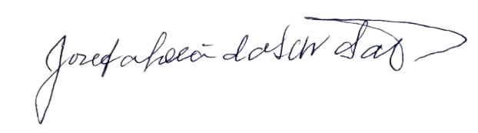

**Josefa Léa da Silva Santos**

**Vereadora – CIDADANIA**